Dossier ressources :

Testeur de câbles chauffants électriques

- Découverte du contexte technique
Le système étudié est un testeur de câbles électriques résistifs pour planchers chauffants, dont la réparation est impossible après la pose de la dalle. Une surveillance continue des câbles est donc nécessaire lors de l’installation :
- un contrôle initial de la résistance du câble neuf avant son installation ;
- des contrôles réguliers de la résistance pendant toute la durée de l’installation ;
- un contrôle final de la résistance, avant puis après la mise en place de la dalle.
Présentation du chauffage au sol électrique à câble bipolaire :
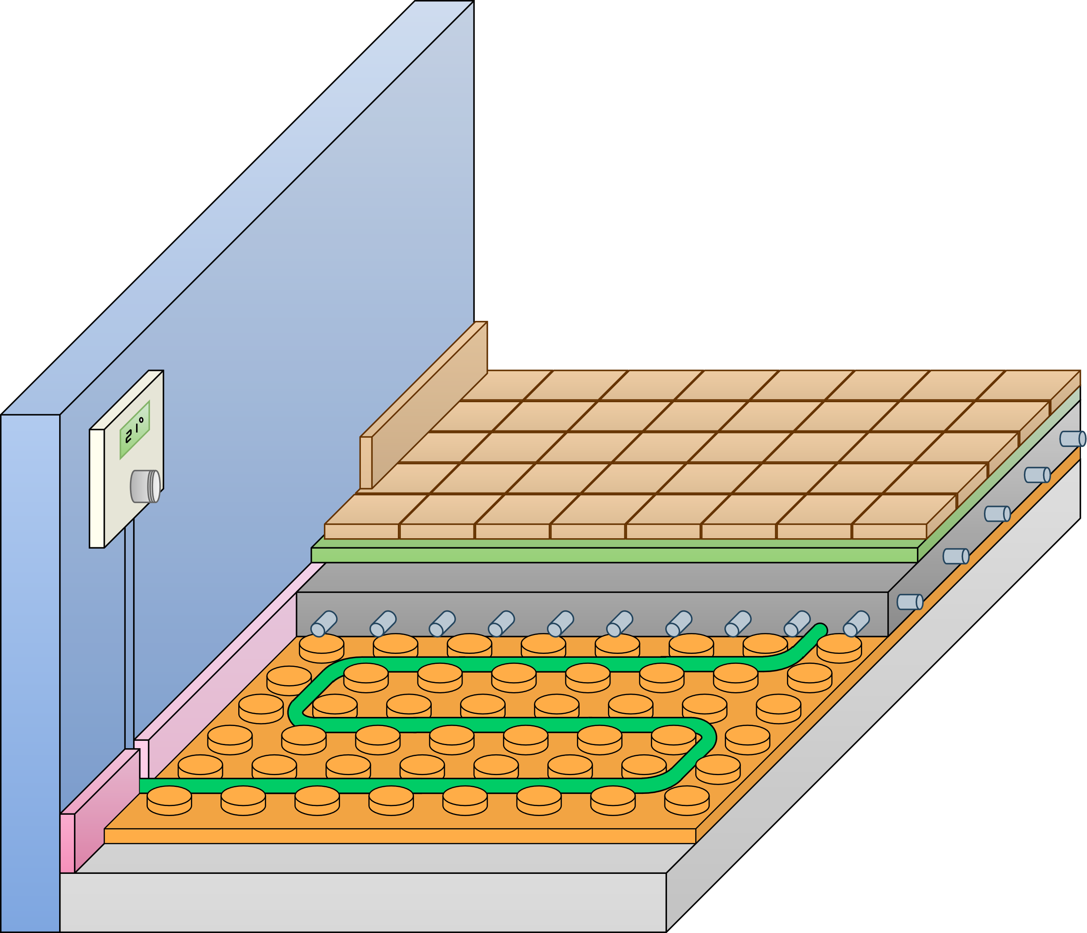
Mortier colle
de fixation
du revêtement
Revêtement de sol
(carrelage, parquet...)
Plinthe
Thermostat +
alimentation électrique
Mur
Dalle flottante
en ciment
Bande périphérique
de dilatation
Plancher porteur
(dalle béton...)
Isolant thermique
avec plots de fixation
Armatures
métalliques
Câble
chauffant
Figure 1 : Composition d’un plancher chauffant électrique à câble bipolaire

Description technique du câble chauffant électrique bipolaire :
Le câble chauffant est composé de deux fils conducteurs résistifs en cuivre protégés chacun par un isolant électrique, d’une tresse métallique de sécurité assurant la mise à la terre et enfin d’une gaine extérieure pour la résistance mécanique en traction compression et flexion. | 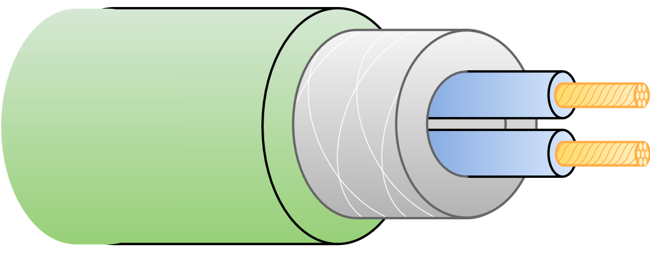  Figure 2 : Câble chauffant  électrique bipolaire
- Problématique technique
Le câble chauffant est soumis à des contraintes mécaniques lors de la pose, ce qui peut affecter ses performances électriques.

Effets des efforts de traction, compression et flexion :

Effets des contraintes mécaniques
 | Effort modéré : |  | Effort soutenu : |  | Effort excessif :
 | • résistance régulière ;  • température homogène. |  | • fatigue de l’isolant ;  • risque de court-circuit ;  • risque de points chauds. |  | • dégradation de l’isolant ;  • risque de rupture du câble.
 |  | en traction
 |  | 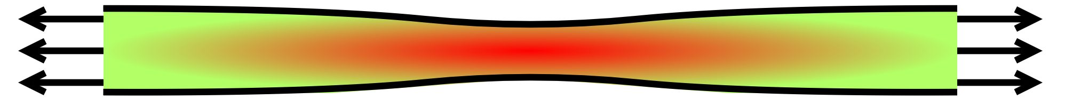 |  | 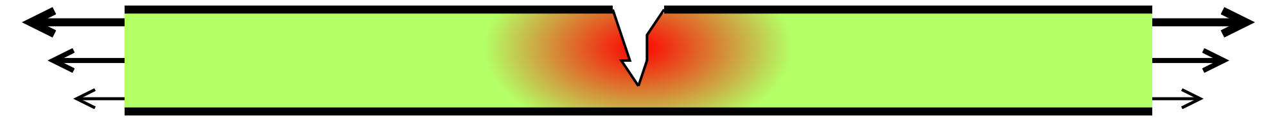  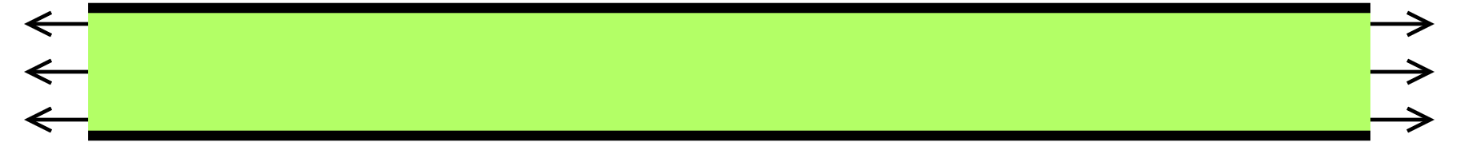
 |  | en compression
 |  | 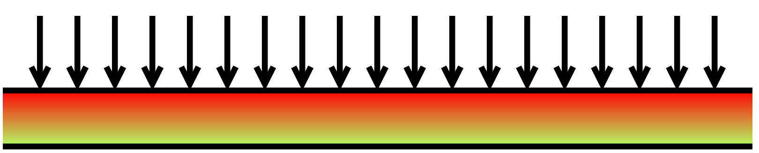  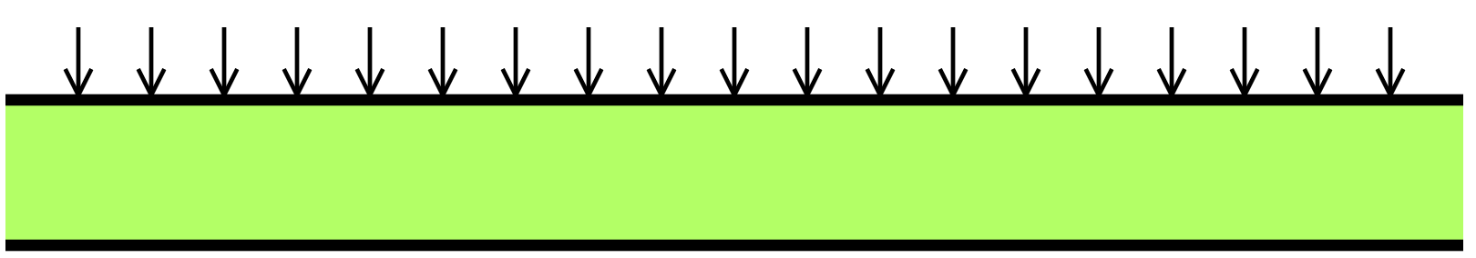 |  | 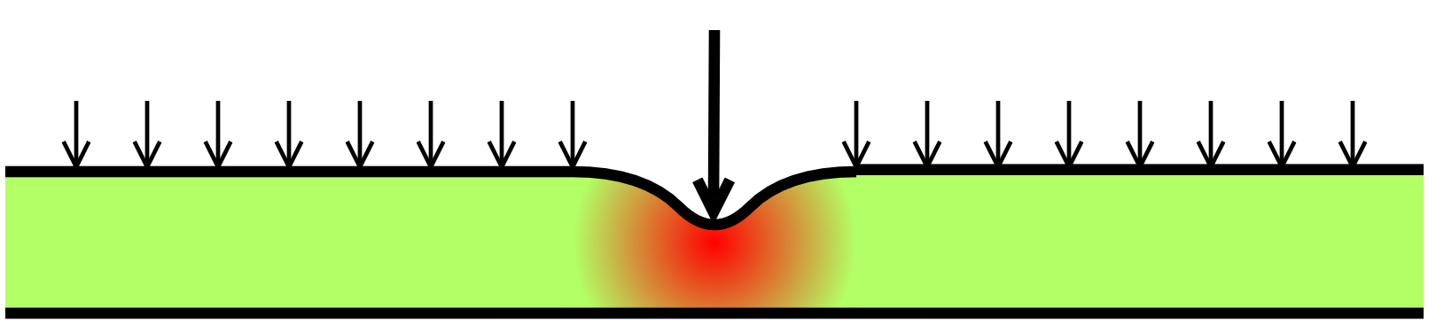
 |  | en flexion
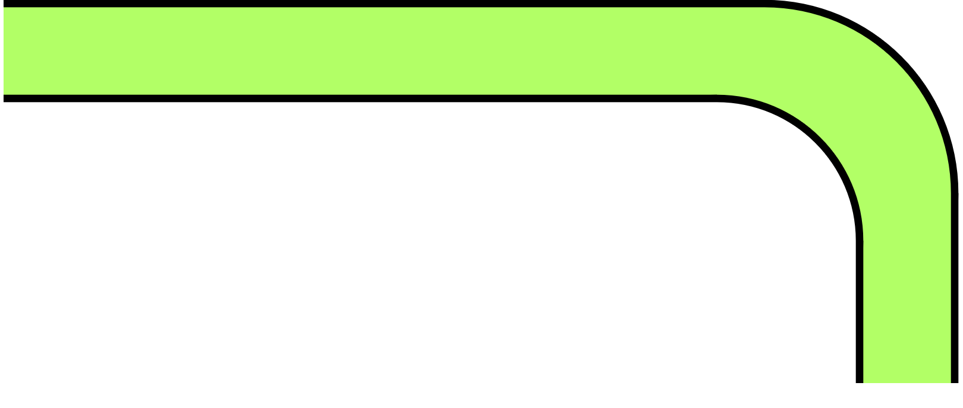 |  | 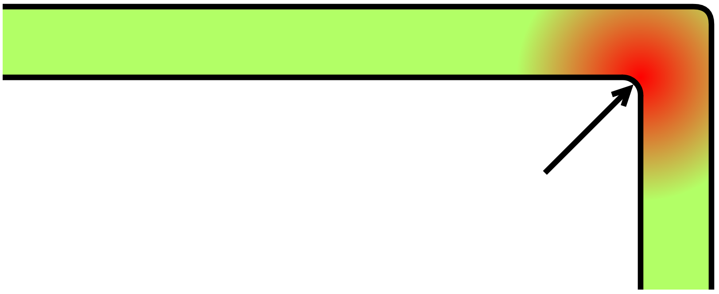 |  | 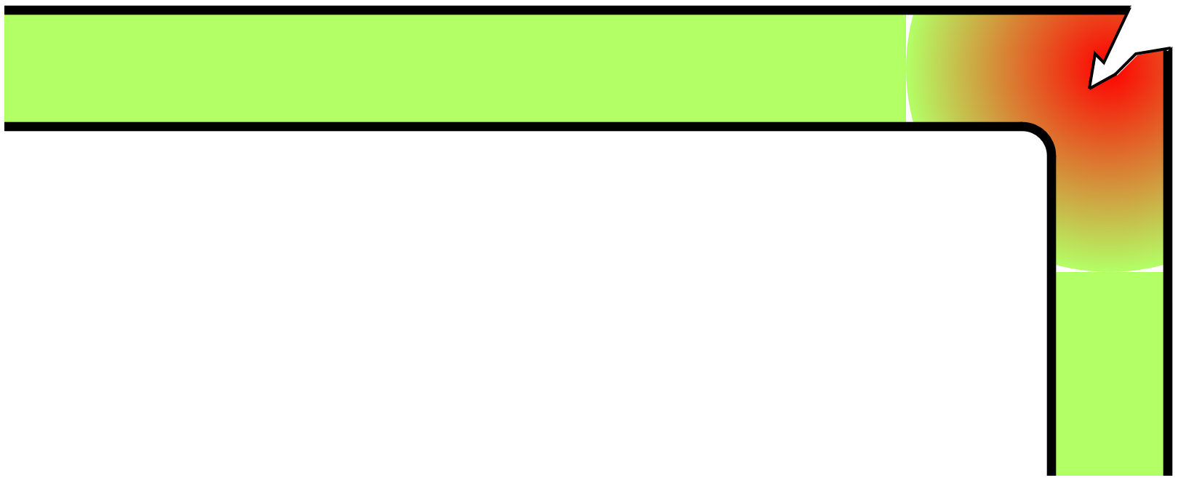
Figure 3 : Tableau des effets des efforts mécaniques subis par le câble

Évolution de la résistance suite à un effort :
La « valeur mémorisée » est la valeur de résistance du câble mesurée avant la pose.
Situations techniques |  |  | Évolution de la valeur de la résistance
 | Si câble en bon état |  | R_{mesurée} = valeur mémorisée ± 10 %
 | Si câble en court-circuit |  | R_{mesurée} < valeur mémorisée − 10 %
 | Si câble endommagé | par mise à la terre | R_{mesurée} < valeur mémorisée − 10 %
 | Si câble endommagé | par compression | R_{mesurée} > valeur mémorisée + 10 %
 | Si câble coupé |  | R_{mesurée} > valeur mémorisée + 10 %
Légende : état normal – anomalie
Figure 4 : Tableau d’évolution de la valeur de résistance du câble

- Nouvelle fonctionnalité proposée
Pour répondre à la problématique technique, le constructeur du testeur souhaite intégrer à son appareil une nouvelle fonctionnalité dédiée au contrôle de la dérive de la résistance du câble pendant toute la phase d’installation.
Cette fonctionnalité devra vérifier que la résistance mesurée reste comprise dans une tolérance de ± 10 % autour d’une valeur de référence et alerter le technicien en cas de dépassement de cette tolérance.
La valeur de référence correspond à la résistance initiale du câble neuf, préalablement mémorisée dans l’appareil par le technicien.

- Performances attendues
Description de l’évolution du testeur :
Le testeur de câbles chauffants est un ohmmètre assurant le suivi de la résistance du câble pendant la phase d’installation.
La nouvelle fonctionnalité permet la mémorisation d’une valeur de référence par bouton et la signalisation des anomalies par alerte visuelle colorée.
Description des nouvelles caractéristiques :

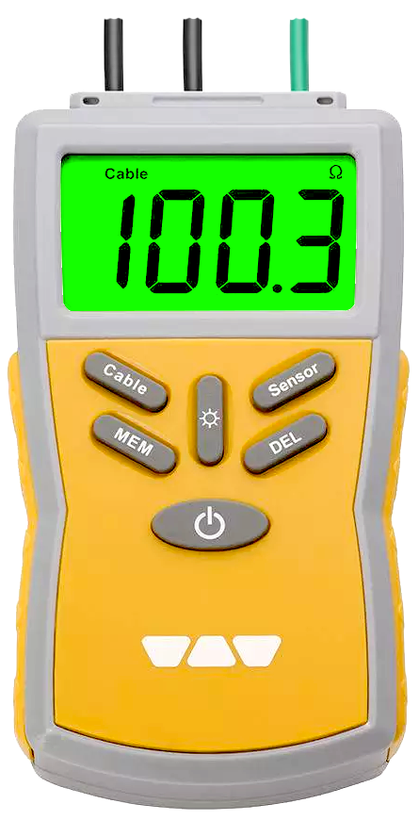

Mémorisation
de la valeur de
référence
Suppression
de la valeur
mémorisée
Marche/arrêt
Activation du
rétroéclairage
d’alerte
Mesure d’isolement,
à connecter à la tresse
métallique du câble
2 fils de mesure
du câble chauffant
Rétroéclairage coloré
en fonction de l’alerte
Affichage de la
résistance en Ω
Mesure
de la sonde
de température
Mesure
de la valeur
de la résistance

Figure 5 : Description du testeur

Exigences du cahier des charges prévues par le constructeur :
Le diagramme des exigences ci-dessous présente la nouvelle fonctionnalité que le constructeur du testeur de câbles chauffants souhaite ajouter à son appareil.

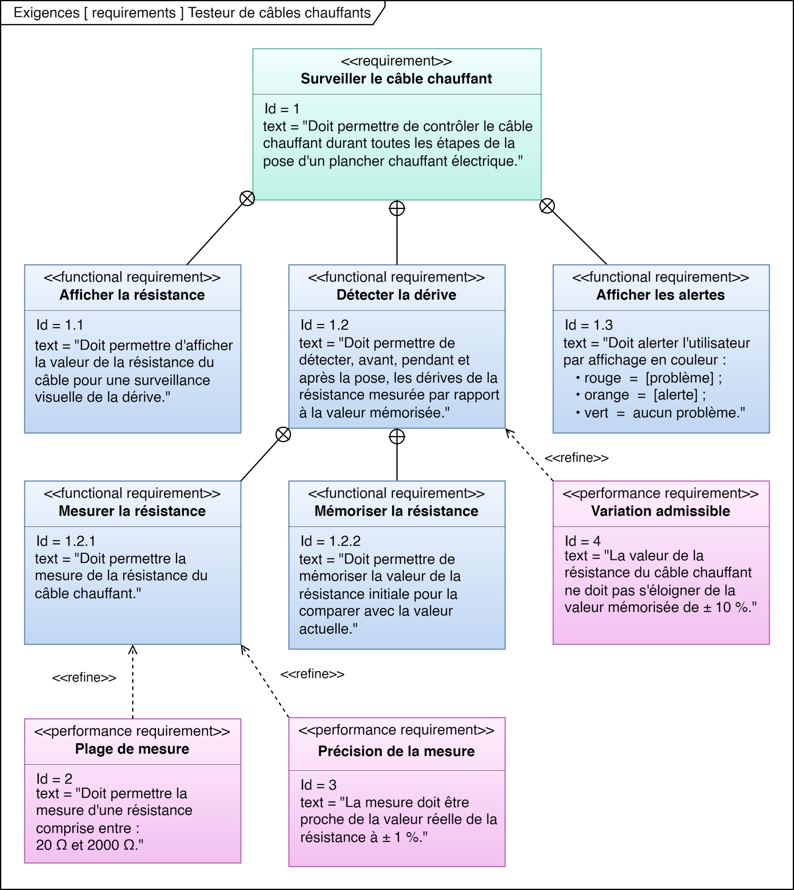
Figure 6 : Diagramme des exigences de la nouvelle fonctionnalité

- Algorithme de la nouvelle fonctionnalité
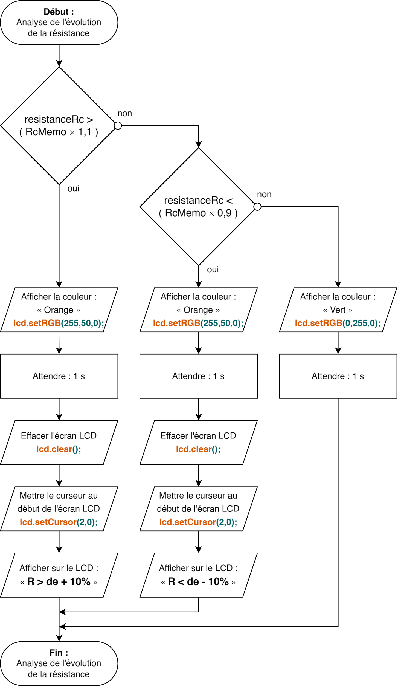
Le programme du microcontrôleur du testeur mesure et calcule la résistance du câble (variable resistanceRc) et permet d’en mémoriser la valeur de référence (RcMemo) via le bouton MEM.
La résistance mesurée est affichée et comparée périodiquement à la valeur mémorisée (RcMemo) afin de vérifier que l’écart entre ces deux valeurs est inférieur à ± 10 % durant la pose du câble chauffant.
Ce fonctionnement est décrit par l’algorigramme ci-contre.

Figure 7 : Algorigramme de la nouvelle fonctionnalité

- Principe de mesure de la résistance
La valeur R_{C} de la résistance du câble est obtenue indirectement en utilisant un pont diviseur de tension, le microcontrôleur du testeur ne pouvant mesurer directement la résistance.
I  V_{CC}  R_{C}  R_{F}  U_{F}  U_{C}  GND  Entrée  5 V  I_{M} | V_{CC} = 5V | Tension d’alimentation du pont
 | R_{C} | Résistance du câble chauffant
 | R_{F} | Résistance fixe de référence
 | I | Courant d’entrée du pont diviseur de tension
 | I_{M} = 0 | Courant dans la branche de mesure (négligeable)
 | U_{C} | Tension aux bornes de R_{C}
 | U_{F} | Tension mesurée aux bornes de R_{F}
La valeur R_{C} est obtenue à partir de la valeurLue sur la broche du microcontrôleur à l’aide du quantum q tel que : | $$R_{C}=R_{F}\left(\frac{V_{CC}}{ q × ValeurLue }-1\right)$$

- Caractéristiques des entrées et sorties du microcontrôleur
Le microcontrôleur du testeur dispose des caractéristiques suivantes :

Caractéristiques des entrées/sorties | Tension |  |  | Liaison de communication
Caractéristiques des entrées/sorties | 0 ou 5 V | 0 à 5 V | 0 ou 5 V,  à rapport cyclique | UART | I²C | SPI
Information
logique
Information
analogique
information
numérique
Flux d’entrée
Flux de sortie
CAN
CNA
PWM
Broches du  microcontrôleur | D2 à D13 | A0 à A5 | D3, D5,  D6, D9,  D10, D11 | D0 (RX),  D1 (TX) | A4 (SDA),  A5 (SCL) | D10 (SS),  D11 (MOSI),  D12 (MISO),  D13 (SCK)
Légende : pris en charge – non pris en charge
Figure 8 : Caractéristiques des interfaces du microcontrôleur

- Procédure d’ouverture de la simulation et de compilation du code
a. Lancer le logiciel de simulation (fichier « simulide.exe » du dossier « Ressources »). La langue se change par le bouton  de la zone 11 de l’écran principal.

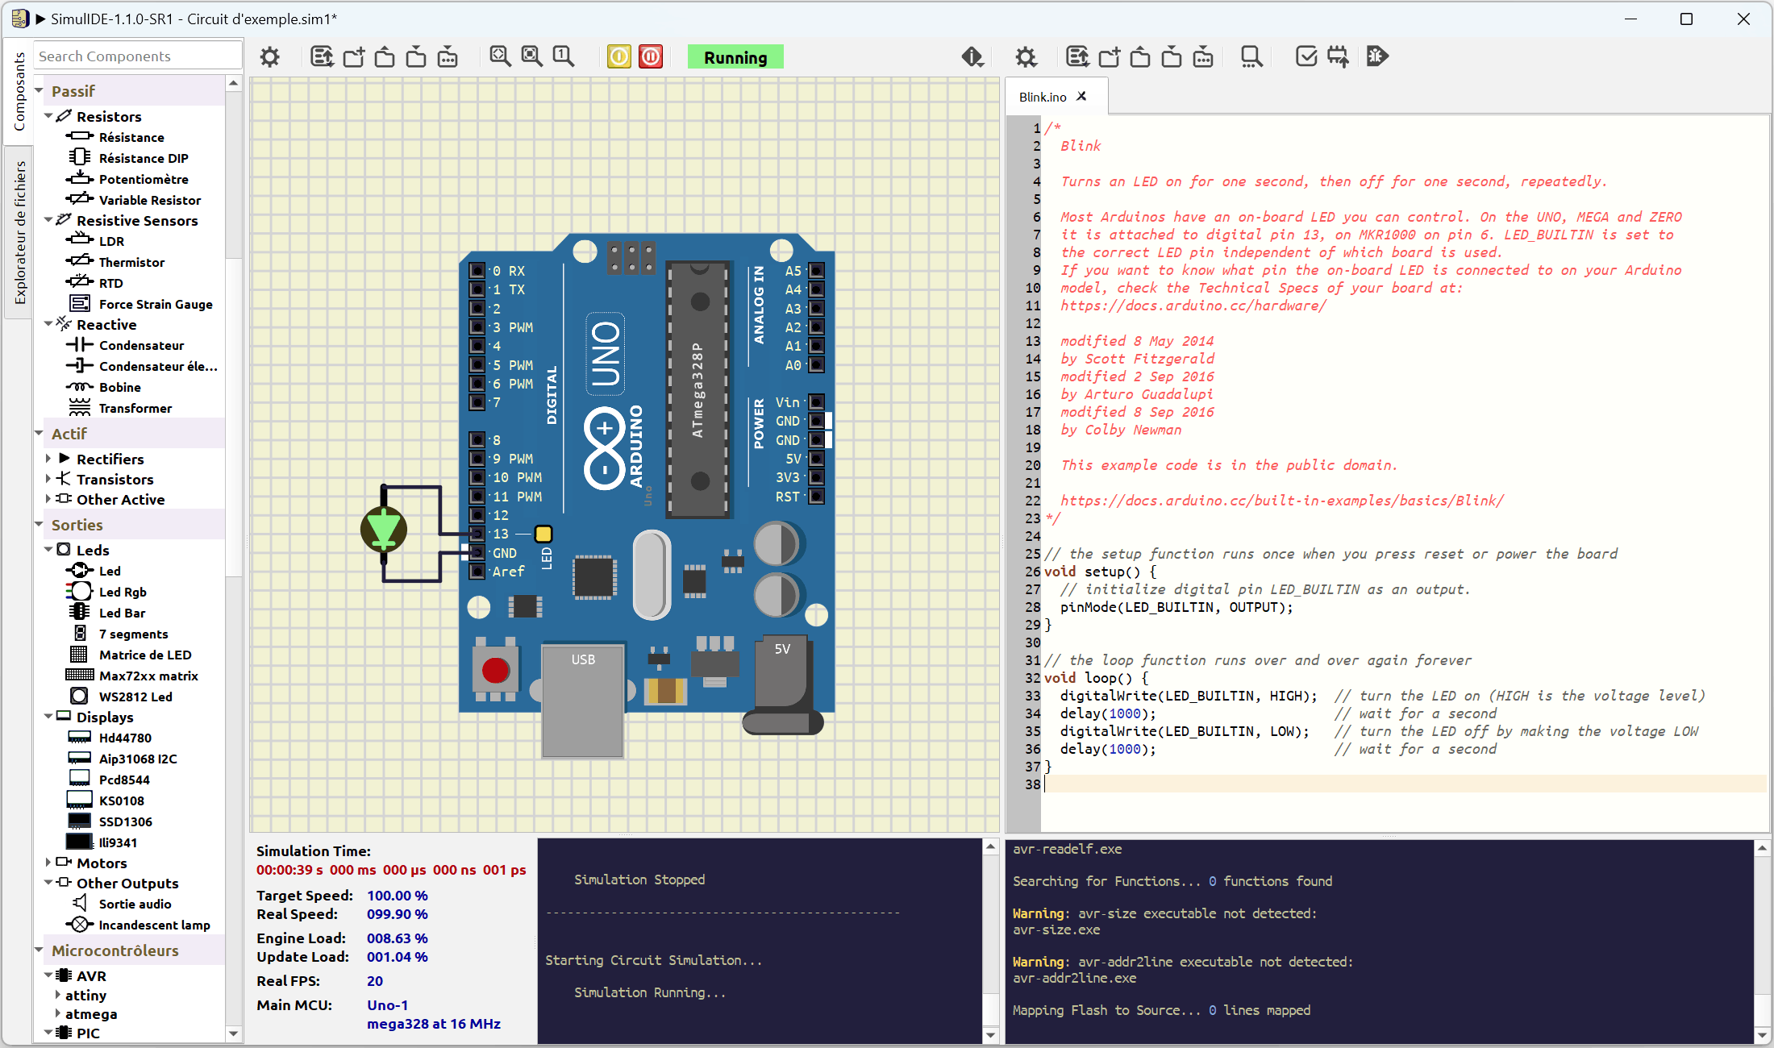
1
2
3
4
5
6
7
8
9
10
11

Figure 9 : Écran principal du logiciel de simulation
b. Dans la zone 5, cliquer sur  « Ouvrir circuit » et choisir le fichier du montage que vous souhaitez ouvrir (extension de fichier « .sim1 »).
c. Dans la zone 6, cliquer sur « Ouvrir » et sélectionner le croquis (le code) correspondant au fichier du montage que vous venez d’ouvrir (extension « .ino »).
d. Sur la carte à microcontrôleur, faire un clic droit puis → « mega328-109 » → « Main Mcu ».
e. Dans la zone 7, bouton  « Settings » → « File Settings ». Dans la fenêtre, sélectionner « Arduino » dans le menu « Compiler », puis fermer.
f. Dans la zone 7, bouton « Settings » → « Compiler Settings ».
g. Dans le champ « Tool Path », taper : « data/arduino/ ».
h. Sélectionner « Arduino Uno » dans le menu « Board », puis fermer la fenêtre.
i. Dans la zone 8, cliquer sur le bouton  « Compiler » (étapes visibles en zone 10).
j. Cliquer sur le bouton  « Télécharger » (zone 8) pour téléverser le code.
k. Dans la zone 4, cliquer sur le bouton  « Start Simulation » pour lancer le montage.

- Expérimentation et validation des performances
Matériel d’expérimentation à disposition :

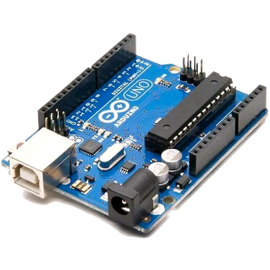  Carte de développement  à microcontrôleur |  | 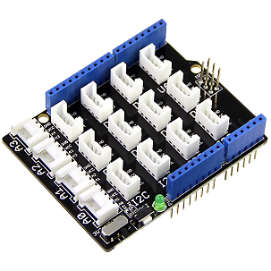  Shield de connexion rapide |  | 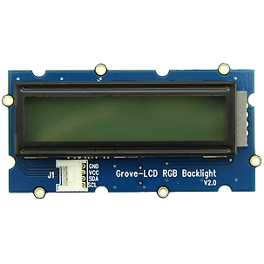  Afficheur LCD 2x16 RGB
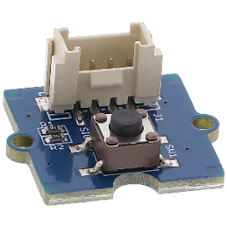  Module bouton | 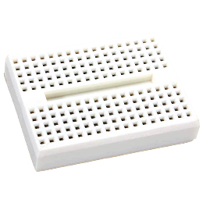  Platine d'essai |  | 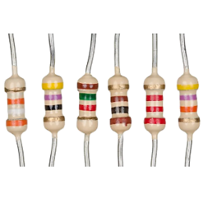  Plusieurs résistances |  | 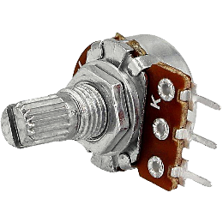  Potentiomètre
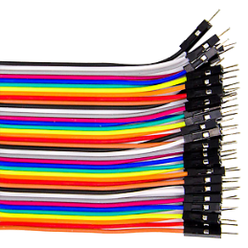  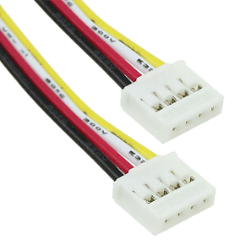  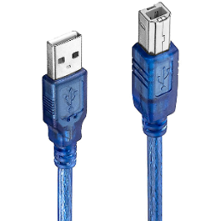  Cordons et câbles de connexion |  |  |  | 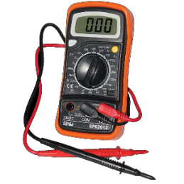  Multimètre
Figure 10 : Matériel d’expérimentation
Montage expérimental de mesure de la résistance R_{C} du câble :
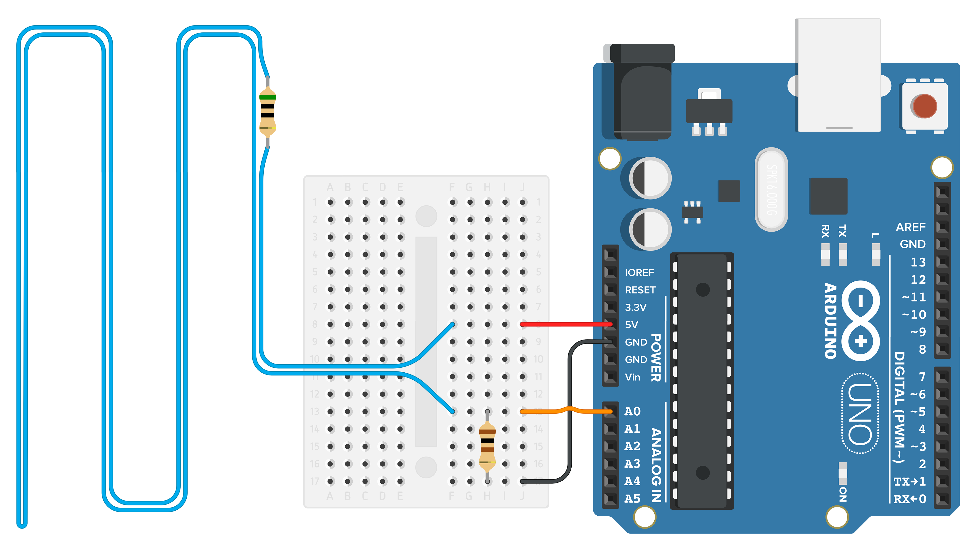
Figure 11 : Mesure d’une résistance par pont diviseur de tension
R_{C} : résistance
représentant la
résistance du câble

Fil symbolisant le
câble chauffant
(optionnel)
R_{F} : résistance
fixe de référence

Montage en pont
diviseur de tension

